Asunción de María

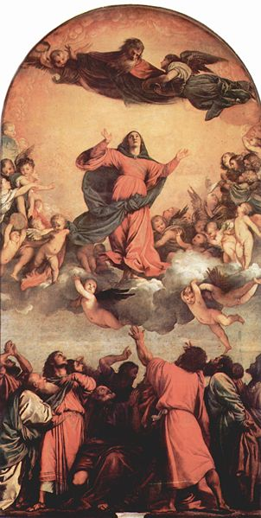

La Asunción de la Virgen es la creencia, de acuerdo a la tradición y teología de la Iglesia Católica, de que el cuerpo y alma de la Virgen María fueron llevados al cielo después de terminar sus días en la tierra.
Este traslado es llamado Assumptio Beatæ Mariæ Virginis (Asunción de la Bienaventurada Virgen María) por los católicos romanos, cuya doctrina fue definida como dogma (verdad de la que no puede dudarse) por el Papa Pío XII el 1 de noviembre de 1950. La Iglesia Católica ha celebrado esta fiesta en honor de la Virgen María, en Oriente desde el siglo VI y en Roma desde el siglo VII, celebrándose el 15 de agosto.

Sobre la muerte de María no hay datos certeros bíblicos o históricos ni del lugar (algunos señalan Éfeso o Jerusalén) ni del modo.
La primera referencia oficial a la Asunción se halla en la liturgia oriental; en el siglo IV se celebraba la fiesta de "El Recuerdo de María" que conmemoraba la entrada al cielo de la Virgen María y donde se hacía referencia a su asunción. Esta fiesta en el siglo VI fue llamada la Dormitio o Dormición de María, donde se celebraba la muerte, resurrección y asunción de María.
Otro testimonio que evidencia la celebración la da San Gregorio de Tours quien en su obra “De Gloria Martityrum” señala que esta fiesta la celebraban en Jerusalén al final del siglo VI.

Los relatos apócrifos sobre la asunción de María aparecen aproximadamente desde el siglo IV y V. Siendo el más difundido y posiblemente uno de los más antiguos en el oriente bizantino el "Libro de San Juan Evangelista (el Teólogo)". Este y otros escritos apócrifos tuvieron gran influencia en diversas homilías y escritos de los oradores orientales, como por ejemplo Juan de Tesalónica, Juan de Damasco, San Andrés de Creta, San Germán de Constantinopla, entre otros. Si bien no tenían ni tienen carácter histórico, la Iglesia Católica vio en estos escritos el fondo teológico que existía y del cual los relatos eran expresiones adornadas.

